一、类
1定义
class Scope::SomeClass < Superclass
attr_accessor :a, :b #读写属性
attr_reader :ab, :bc #读属性(没有设置方法)
attr_writer :c #写属性(没有读取方法)

def instance_method; end #实例方法
def self.class_method; end #类方法
end
2方法
按用途
·实例方法：可访问实例作用域及类作用域的所有变量和方法
·类方法：可访问类作用域的所有变量和方法
·initialize：即构造器方法，类被实例化时调用
·method_missing：未定义方法被调用时，触发该方法
·属性方法：attr_accessor :a
·操作符方法：def []=(key, value); end
方法参数
·形式参数：def a(var1=123, *var2, &var3)，对应对象参数、数组参数、block参数
·隐式参数：self指代实例域当前对象；super调用父类同名同作用域的方法
可见性：关键字后定义的实例方法具有相关可见性。
·public(缺省)：可被任何类访问
·protected：可被子类访问
·private：仅在本类中访问
3变量(java中的域)
实例变量：以@开头定义/作用在实例域(定义在类域为类实例变量)
类变量：以@@开头定义/作用在类域
类常量：定义在类域，作用在类或实例域(常量只能赋值一次)
4继承
继承
·方法继承：类方法、public/protected访问级的实例方法
·变量继承：常量、类变量
重写：
·方法重写：可修改方法可见性，可通过super调用父类方法
·变量重写：可覆盖父类常量、类变量
二、对象与类
1实例化与初始化
实例化方法：OneClass.new
初始化方法：实例化时initialize被调用进行初始化
2对象结构
对象结构：变量组(@变量)、klass指针(相关类)
类结构：变量组(@@变量)、方法组(实例方法)、super指针(父类)、klass指针(虚类)
虚类结构：变量组、方法组(类方法)、super指针(Object)、klass指针(Class)
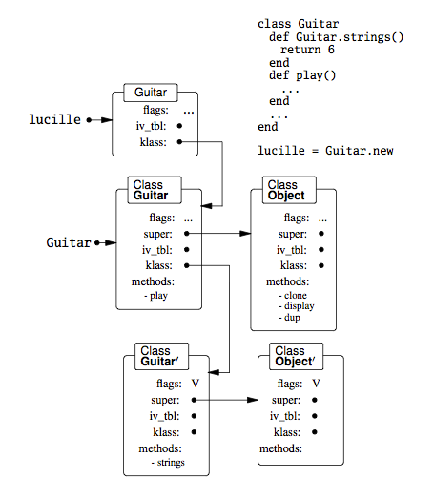
3方法调用链
实例调用：对象klass中定义的方法；klass的super继承链中的方法
类域调用：类klass中定义的方法；klass的super继承链中的方法
虚类方法：实例独有方法，对象与其klass间插入虚类，
·意义：实例特有的方法
·实现：实例与其klass间插入虚类
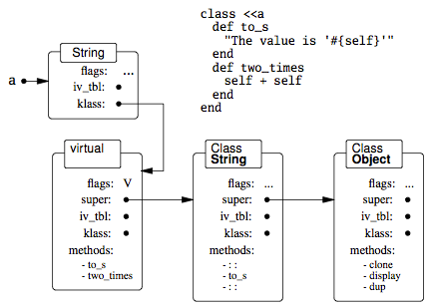
三、模块
1定义
module OneModule
def self.module_method; end #模块方法
def sharing_method; end #共享实例方法
end
用途：命名空间防止冲突、扩展类的实例方法
2方法与变量
方法
·模块方法：定义在模块的虚类
·混入方法：用于扩展其他类或模块方法
模块变量：同类的变量
3混入模块
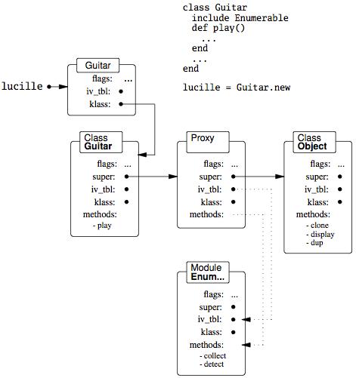
Mixin原理：类继承链中插入模块代理类(实现继承模块实例方法、常量、类变量)
Mixin方法
·include：扩展类继承链，XXX.include SomeModule
·extend：扩展虚类继承链，obj.extend SomeModule
四、继承体系
1体系关系
关系
·Class < Module < Object
·Object.include Kernel
描述
Class 任何类(包括Module和Object)都是Class的一个对象
Module 任何模块(如Kernel)都是Module的一个对象
Object 任何类都继承自Object
Kernel 是一个模块，其类方法作为全局函数(无接受者)
2可用方法
实例对象 包括Object和Kernel的实例方法
Module对象 包括Module、Object、Kernel的实例方法
Class对象 包括Class、Module、Object、Kernel的实例方法
3模块、类或常量的访问优先级
在某模块(类)内部访问
·优先访问所在模块(类)内部的
·若不存在则访问所在父级模块(类)下对应的模块、类或常量。以此类推
·直到访问到Object下仍无对应的，则调用const_missing方法
A::B::A::C访问A，则A::B::A被返回
使用特定方法访问
·用const_get方法，优先返回接受者内部常量，若没有则返回最顶层对应的常量
·在instance_eval或module_eval的block中访问，只访问block所在环境的常量
Xiao::Feng.module_eval{ABC} 访问block环境中ABC而非Xiao::Feng::ABC

